Käyttöohje laskujen hallintaan

(Hae-painike on ohjelmassa nimellä Hae lasku -painike)

(Hae tiedot -painike on ohjelmassa nimellä Hae varaus -painike)

Laskujen hallinnassa voi hakea laskun tai varauksen perusteella tiedot asiakkaasta ja varauksen kokonaishinnan. Laskua hakiessa pitää täyttää lasku_ID kenttään laskun id ja sitten painaa painiketta Hae. Kun painiketta on painettu, ohjelma tulostaa asiakkaan tiedot kenttiin automaattisesti.

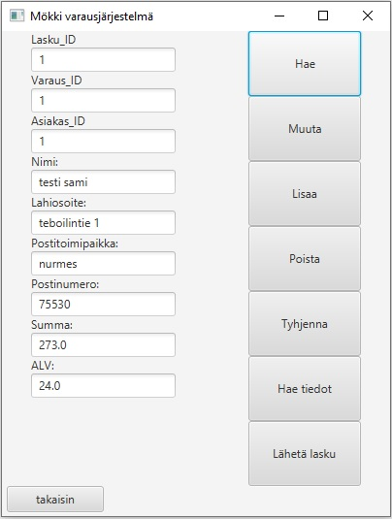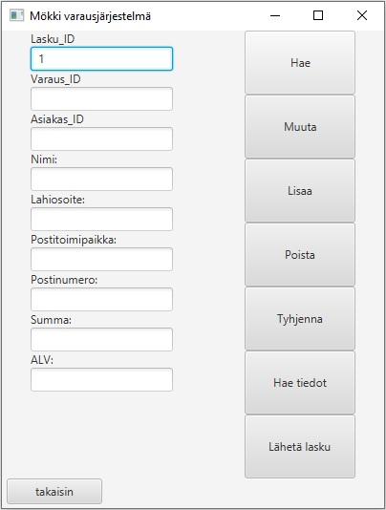

Asiakkaan tiedot voidaan myös hakea varauksen id:n perusteella. Varaus_ID kenttään syötetään varauksen numero ja sitten painetaan Hae tiedot painiketta. Kun painiketta on painettu, ohjelma tulostaa asiakkaan tiedot. Lasku_ID kenttä jää tyhjäksi, vaikka kyseiselle varaukselle olisi jo tehtykin lasku.

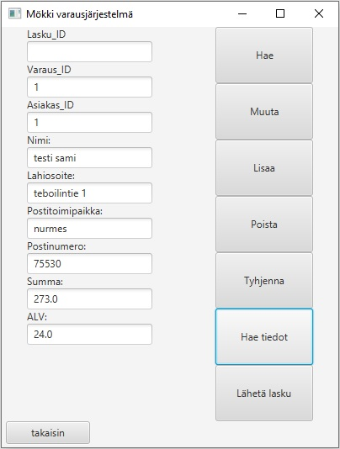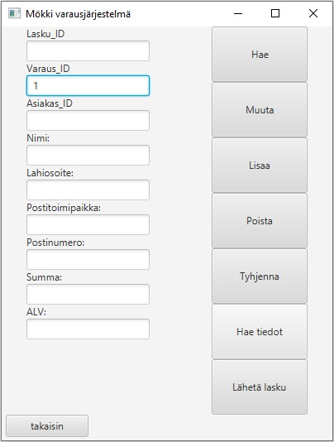

Laskun tietoja voidaan muokata tarvittaessa. Ensin täytyy muokata tieto ja sen jälkeen painaa Muokkaa painiketta. Jos lasku halutaan poistaa, tapahtuu se Poista painikkeen avulla. Painike ei kuitenkaan poista kaikkia tietoja, vaan ainoastaan laskun id:n.

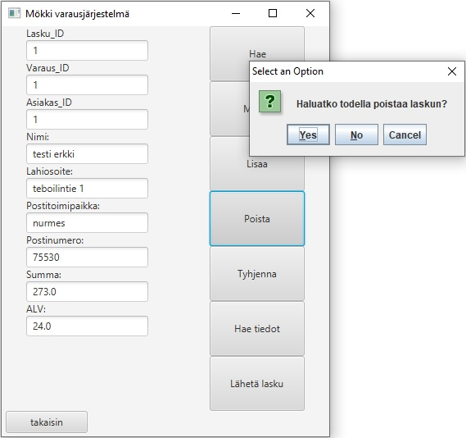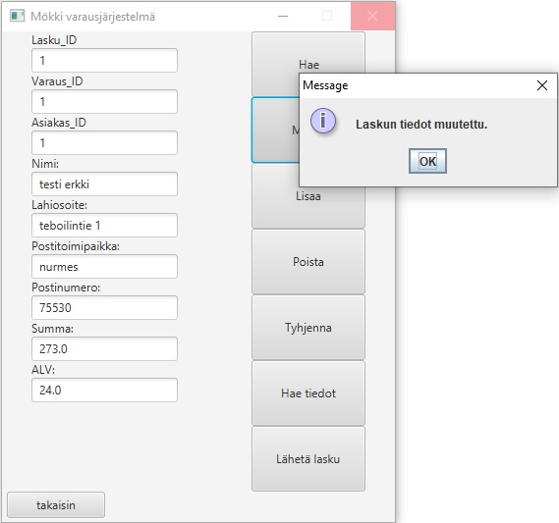

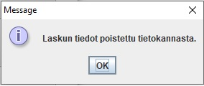

Lisätessä laskua tietokantaan käytetään Lisaa painiketta. Jos laskun id on jo olemassa, ohjelma ilmoittaa siitä.

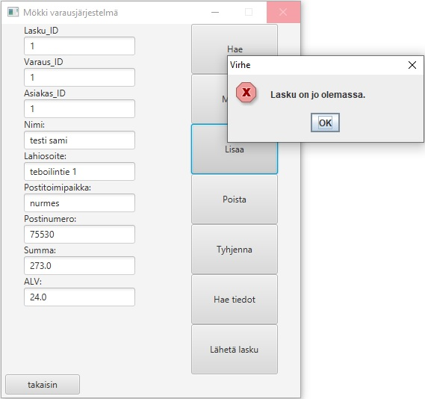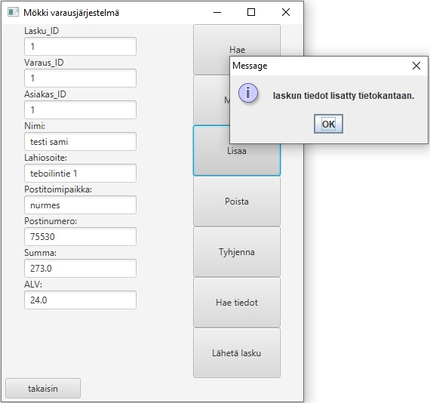

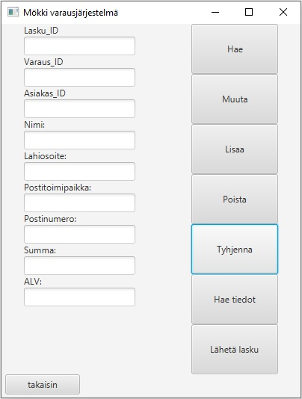

Tyhjenna painike tyhjentää kentissä olevat

tiedot. Tiedot eivät poistu tietokannasta,

vain tekstikentistä.

Lähetä lasku painike tulostaa laskusta

pdf-tiedoston.